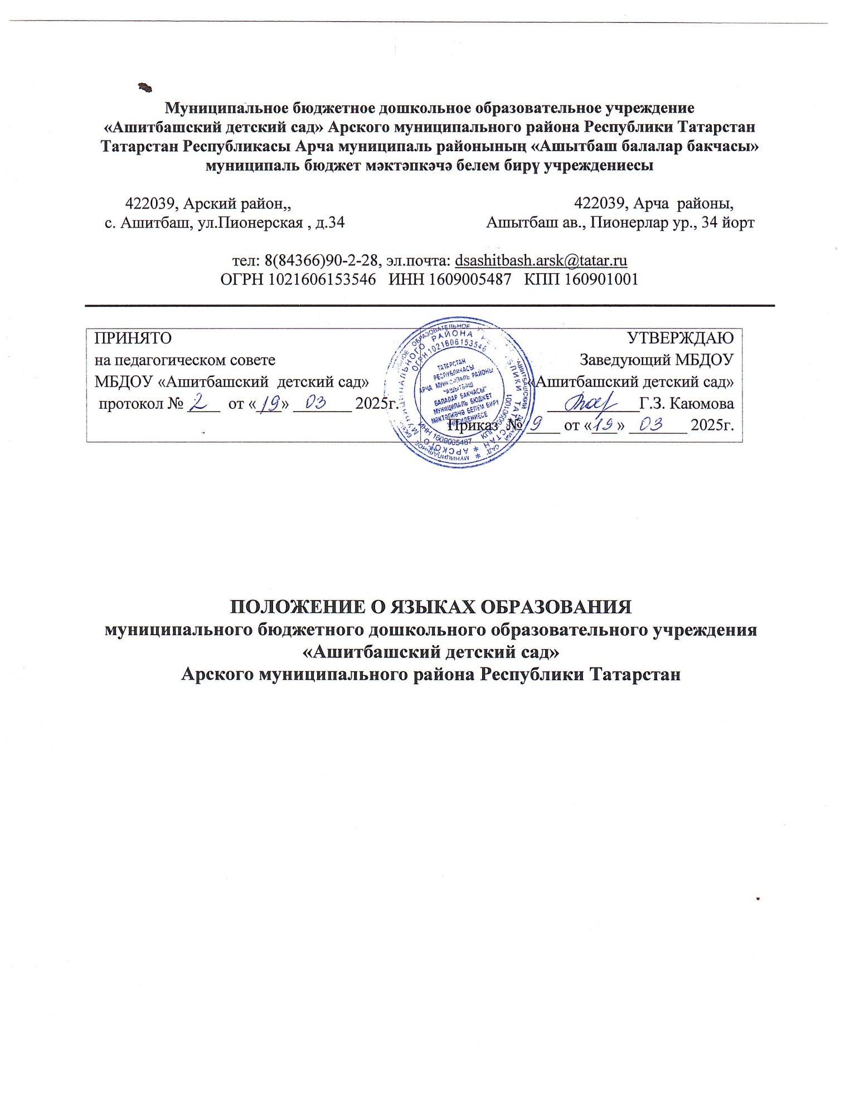

1.Общие положения

1.1. Настоящее Положение о языках образования (далее - Положение) в муниципальном бюджетном дошкольном образовательном учреждении «Ашитбашский детский сад» Арского муниципального района Республики Татарстан (далее - МБДОУ) разработано в соответствии с требованиями Федерального закона от 29.12.2012 года № 273-ФЗ «Об образовании в Российской Федерации» (ч.5, ч.6 ст.14, п.д ч.2 ст.29).
1.2. При разработке настоящего Положения также были учтены требования следующих нормативных правовых актов:
- Конституция Российской Федерации;
- Конституция Республики Татарстан;
-Закон Республики Татарстан от 22 июля 2013 года №68-ЗРТ «Об образовании»;
- Закон Республики Татарстан «О языках народов Республики Татарстан» № 1560-ХII от 8 июля 1992 года;
- Приказ Минобрнауки России от 17.10.2013 №1155 «Об утверждении федерального государственного образовательного стандарта дошкольного образования».
1.3. Положение определяет языки образования в МБДОУ.
2. Образовательная деятельность

2.1. Образовательная деятельность в МБДОУ осуществляется на двух языках - русском и татарском.
2.2 Граждане Российской Федерации имеют право на получение образования на родном языке из числа языков народов РФ, а также право на изучение родного языка из числа языков народов РФ в пределах возможностей, предоставляемых системой образования, в порядке, установленном законодательством об образовании.
2.3 Педагоги проводят индивидуальную работу с воспитанниками в свободное от организованной образовательной деятельности время, создают языковую среду в общении с воспитанниками в течение дня.
2.4 Организованная образовательная деятельность по образовательным областям основной образовательной программы дошкольного образования МБДОУ осуществляется на русском языке.
2.5. Содержание образования определяется основной образовательной программой дошкольного образования МБДОУ, которая принимается педагогическим советом МБДОУ и утверждается приказом заведующего МБДОУ.
2.6. Мероприятия, проводимые в МБДОУ, организуются на русском и татарском языках в зависимости от их целей, тематики, целевой аудитории и иных факторов.

3. Заключительные положения

3.1. МБДОУ обеспечивает открытость и доступность информации о языках образования путем размещения настоящего Положения на официальном сайте МБДОУ в сети Интернета.

Приложение №1

к Положению о порядке разработки и принятия локальных нормативных актов
муниципального бюджетного дошкольного образовательного учреждения
«Ашитбашский детский сад»
Арского муниципального района Республики Татарстан

Ознакомление Работников:
№ | Ф.И.О.  сотрудника | Должность | Подпись  об ознакомлении | Дата  ознакомления
1
2
3
4

